Versek, verselemzések alkalmassága MI-alapú kép-generálásra, avagy
Haiku-alapú, direkt vers-értelmező szöveggel támogatott, ill. indirekt képgenerálást előkészítő MI inicializálás tapasztalatai (Experiences with haiku-based, haiku-driven, picture-oriented AI-initialization)
(Pitlik László, Vancsura István, Rácz Mária - MY-X team)
Ebben a fejezetben bemutatásra kerül az alábbi kutatási napló alapján (vö. https://miau.my-x.hu/miau/306/PH%201.docx) azon lépések sorozata és ezek fontosabb eredményei, melyek mentén megítélhető, milyen minőségű prompt-nak tekinthetők nyers (itt és most kép-generálási szándék nélkül írt, kész) versek (haiku-k, ezen belül is politikai haiku-k), ill. ezek elemzését/értelmezését adó hosszabb szövegek? A vizsgálat célja egy verses kötet MI által generált képi illusztrációkkal való alátámasztásának lehetőségeit (vö. csak nyers vers, csak verselemzés, emberi kép-inicializálás) megvizsgálni.
A konklúziót már itt a legelején érdemes kifejteni: az MI-alapú képgenerálás számára a (nyers) versek és ezek nem kép-generálási céllal készített értelmezései alapvetően csak esetlegesen/véletlenszerűen lehetnek alkalmasak, mert a kép-generálás olyan prompt-szövegeket (trigger-hatásokat) vár el, melyek direkt kulcsszavakkal, képkompozíciós utalásokkal, stílus-elvárásokkal látják el az eleve erre váró, ezen direkt hatások feldolgozására előkészített MI-motorokat.
A kép-generálás szempontjából nyers versek és ezek kép-generálástól független értelmezéseket adó hosszabb szöveges verziói (vö. 1-1 oldal / haiku) alapvetően nem tartalmaznak (mert nem kell, hogy tartalmazzanak) kép-kompozíció, képalkotási instrukciókat. A nyers versek asszociációs tere tetszőlegesen bonyolult és komplex lehet, melyet csak ideális esetben képes egy MI (vö. pl. chatGPT) gépi asszociációkkal ellátni, s ezen asszociációk még emberi parancsra sem feltétlenül alkalmasak kép-generálás inputjaként való felhasználásra.
A nyers versek asszociációs terét nem csak az alkalmazott szavak, hanem az írásjelek is jelentik (vö. kis/nagybetű, nyelvváltás, mondatvégi jelek, kiemelések, stb.), melyek értelmezésére pl. a chatGPT alapvetően még nincs felkészítve.
A chatGPT (TalkAI) nem volt képes kombinatorikai problémaként kezelni (vö. melléklet) azt a kihívást sem, ahol 4 haiku emberi prompt-szövege és nyers verse után egy ötödik esetben a nyers vershez kért az ember egy kép-generálásra alkalmas prompt-ot. Ellenben a megadott 4 nyers vers és 4 trigger-szöveg alapján már képes volt új trigger-eket alkotni (kombinálva a nyers verset az alap-trigger-kulcsszavakkal és saját asszociációkkal).
Amennyiben azonban – ÚJ MŰVÉSZETI ÁGKÉNT – a kép-generálást inicializáló „prompt-engineer” szerepét betöltő Ember kellően kreatív, akkor az MI-alapú képgenerálás valódi ÚJ ALKOTÁSOKAT képes eredményként garantálni, hiszen ilyen instrukciók értelmezésére lett létrehozva.

Elsődleges eredmények:
Haiku#1
Input: Szeretsz? Szavazzál! Tél! -не стреляй- Tavasszal? Választás! Vége?
Output (nyers vers & talkai): Output (specifikus prompt & DALL-E3):
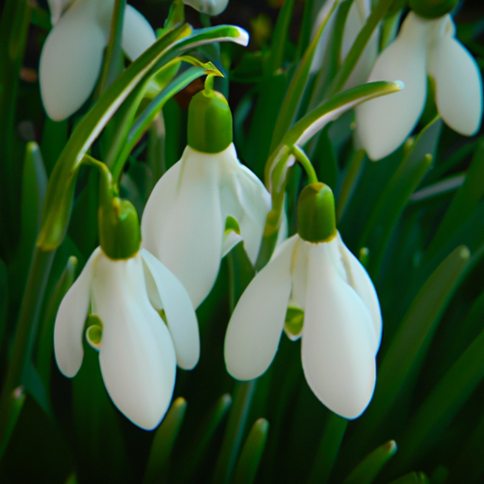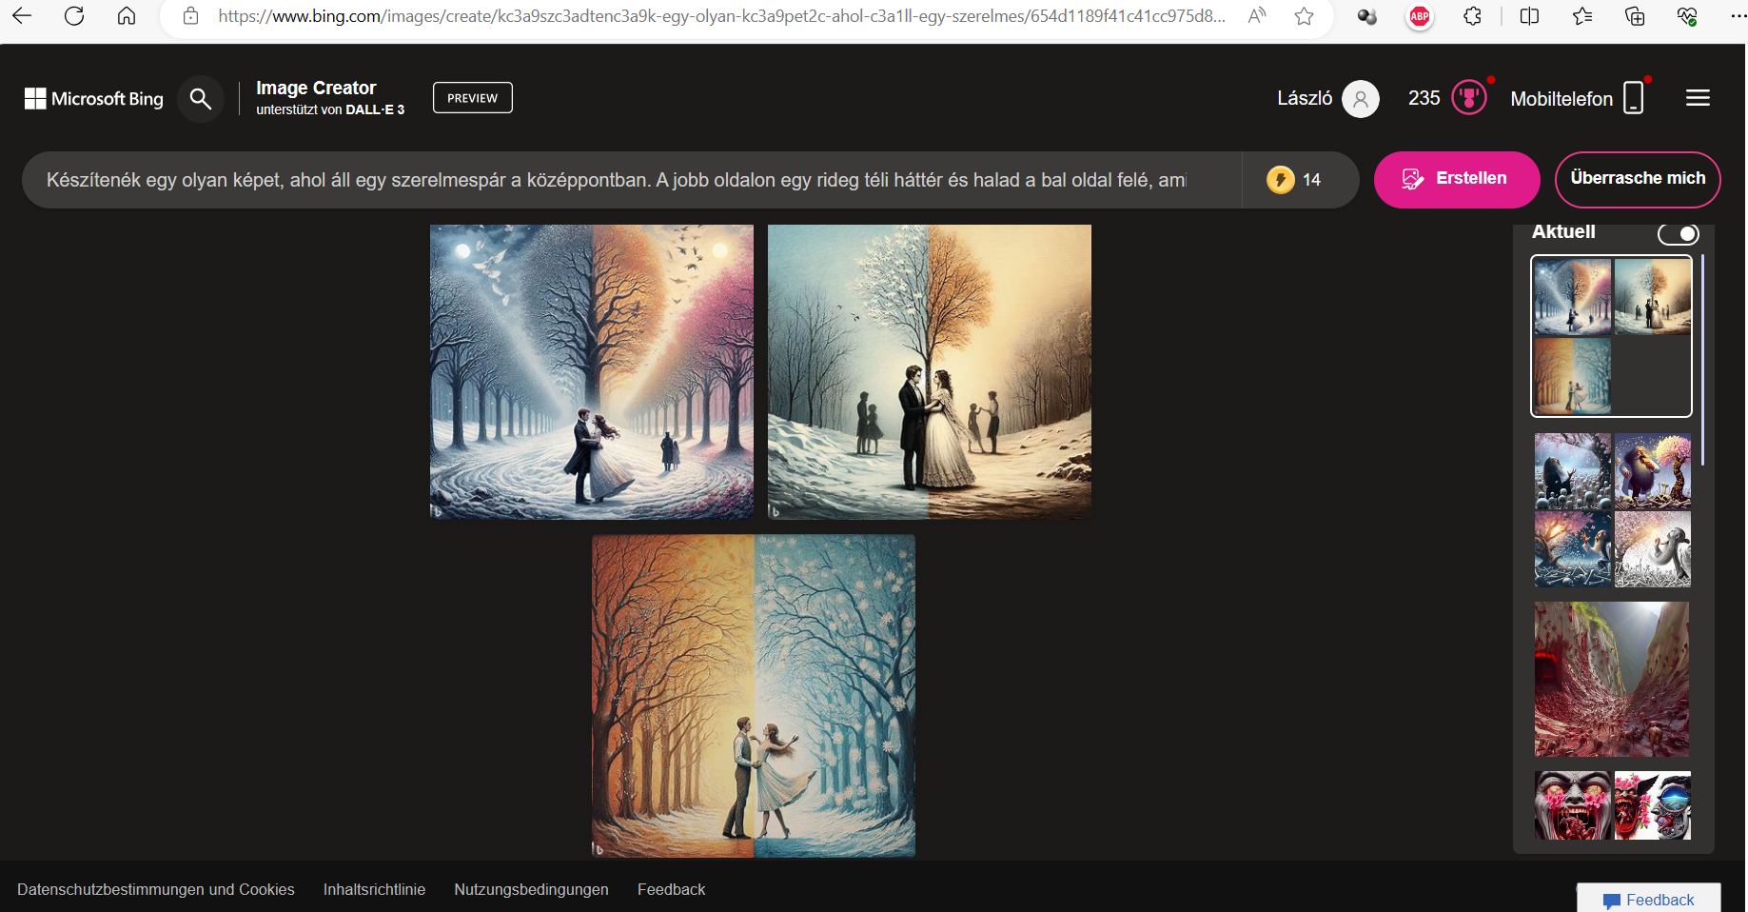
Emberi trigger1: “Készítenék egy olyan képet, ahol áll egy szerelmespár a középpontban. A jobb oldalon egy rideg téli háttér és halad a bal oldal felé, ami a tavasz. A férfi két kezében más-más szimbólum. Választás lehetősége. A tél mögött hideg színek, a tavasz mögött meleg színek. Kicsit a romantika korstílusának a jellemzőivel. A pár mögött lehetne egy fa, aminek a lombja évszakok szerinti 4 féle változatban jelenne meg. Szimbolista mű lenne.” (forrás: Rácz Mária, egyetemi Hallgató)
Emberi trigger2: Social AI/Pexel
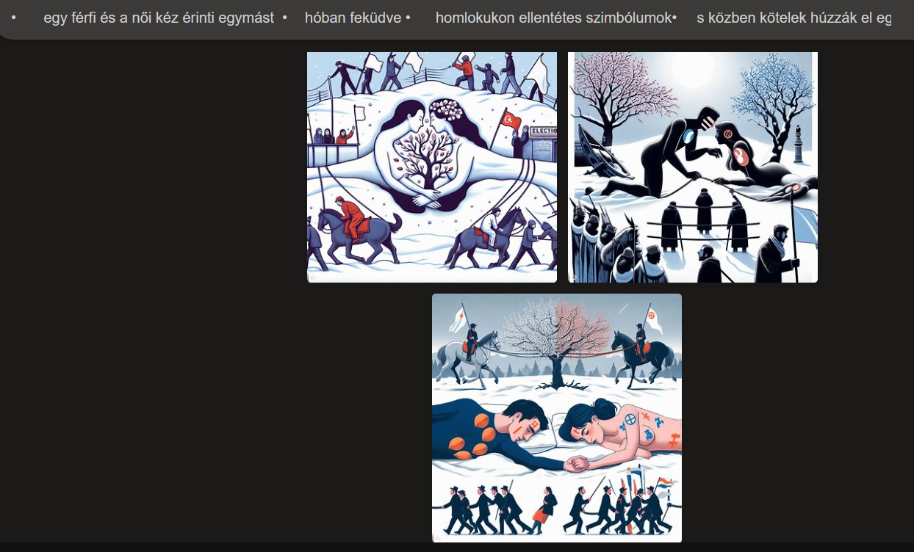
Emberi trigger2: egy férfi és a női kéz érinti egymást, hóban feküdve, homlokukon ellentétes szimbólumok, s közben kötelek húzzák el egymástól a két alakot, a háttérben már virágzó mandulafa fénypászmával, a lovasok kezében fehér zászlók, emberek sorokban vonulnak a választási iroda felé mások dermedten néznek, hátrálnak (Pitlik)
Forrás: értelmező szöveg (vö. melléklet#2) + Vancsura István Social AI-fejlesztés, mely képes létező képet ajánlani): vö. https://images.pexels.com/photos/4570682/pexels-photo-4570682.jpeg?auto=compress&cs=tinysrgb&fit=crop&h=627&w=1200

***

A már létező képek kapcsán felvetődik, hogy ember által fotózott képek közül is tud az MI egy/több szerinte leginkább racionálisnak tűnő haiku-kép párosítást levezetni (vö. kapcsolódó fejezet).
A feladat maga azonban szubjektív: objektív értelemben sosem lehet jó<jobb<legjobb megoldásról beszélni, így az MI teljesítménye ugyan át tud menni a Turing-teszten, de azt nem lehet állítani soha, hogy a feladat ideálisan lett-e megoldva (vö. MI-alapú időjárás-előrejelzés utólagos sikere/balsikere)…
Haiku#2
Input: Olmezovnak Cseresznyevirág Csontmező meredélyén Csonka Messiás
Output (nyers vers & talkai): Output (specifikus prompt & DALL-E3):
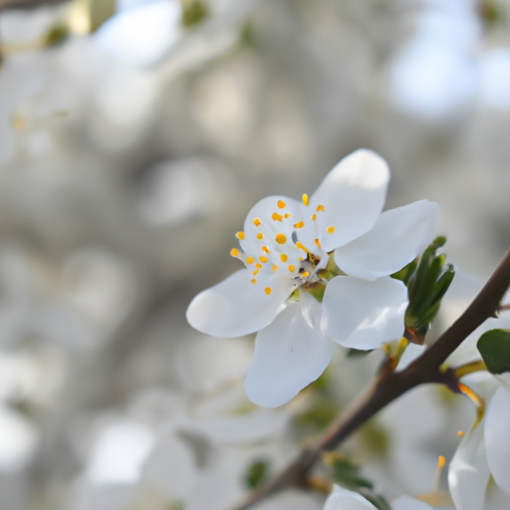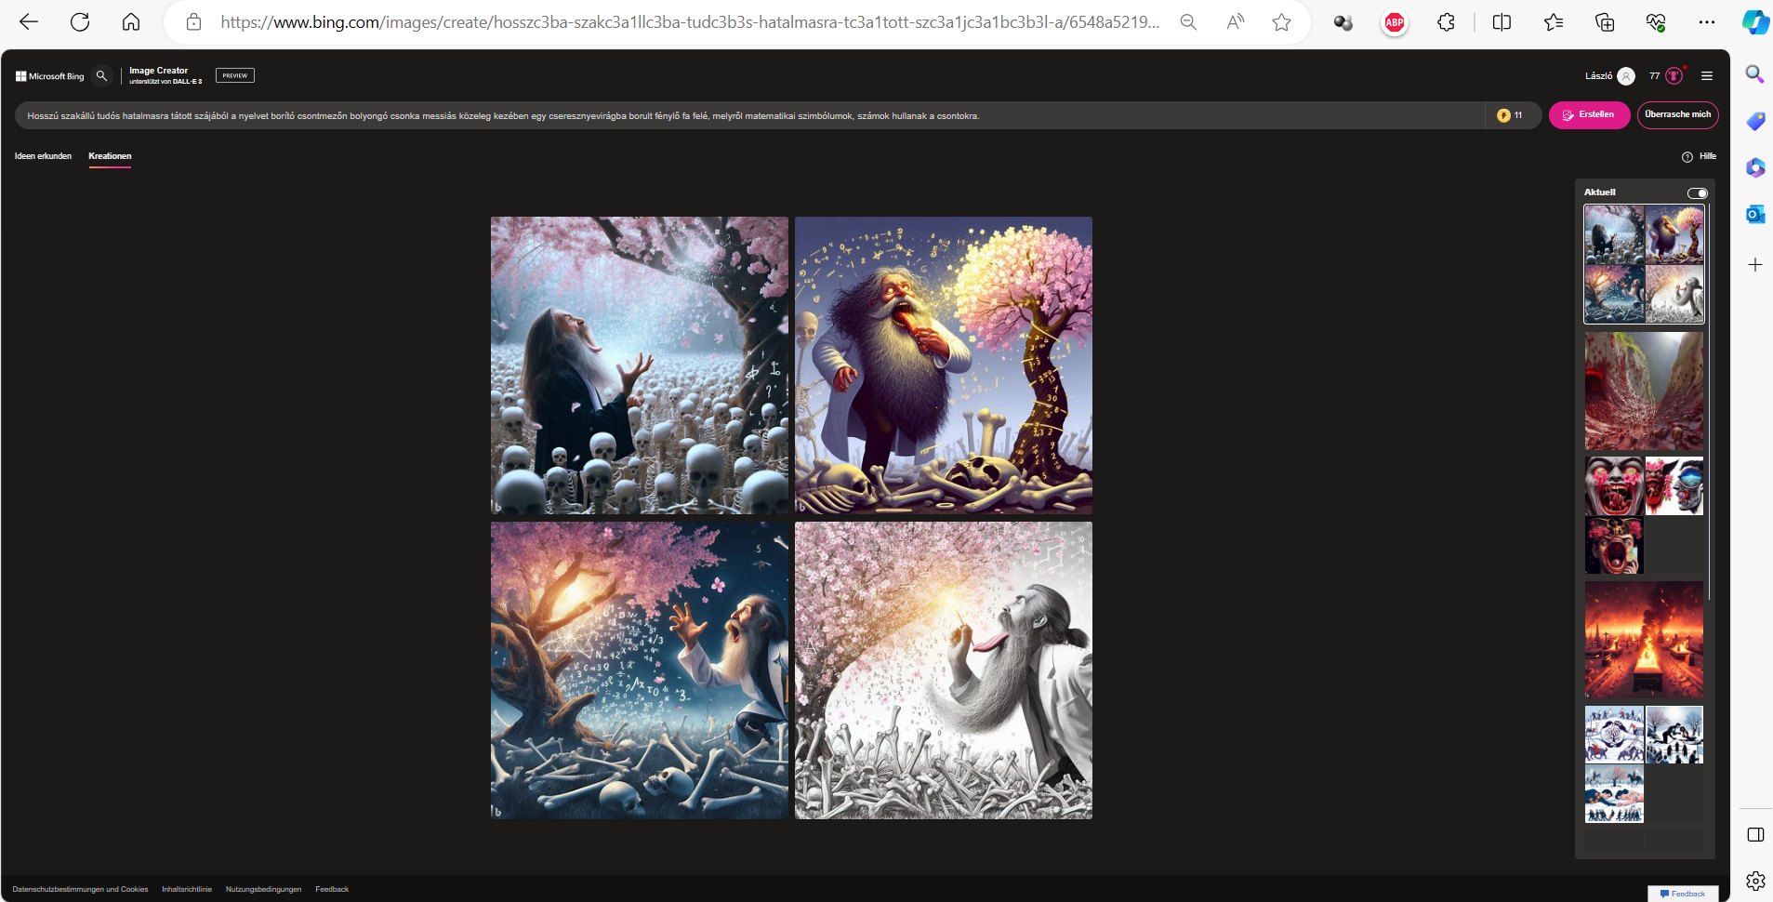
Emberi trigger: Hosszú szakállú tudós hatalmasra tátott szájából a nyelvet borító csontmezőn bolyongó csonka messiás közeleg kezében egy cseresznyevirágba borult fénylő fa felé, melyről matematikai szimbólumok, számok hullanak a csontokra.
Haiku#3
Input: Égj éj! - tőzike…temess… telet, Tetemet…Ivan Iljint? Ne?
Output (nyers vers & talkai): Output (specifikus prompt & DALL-E3):
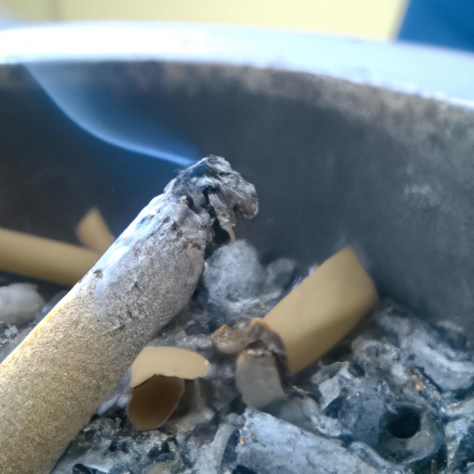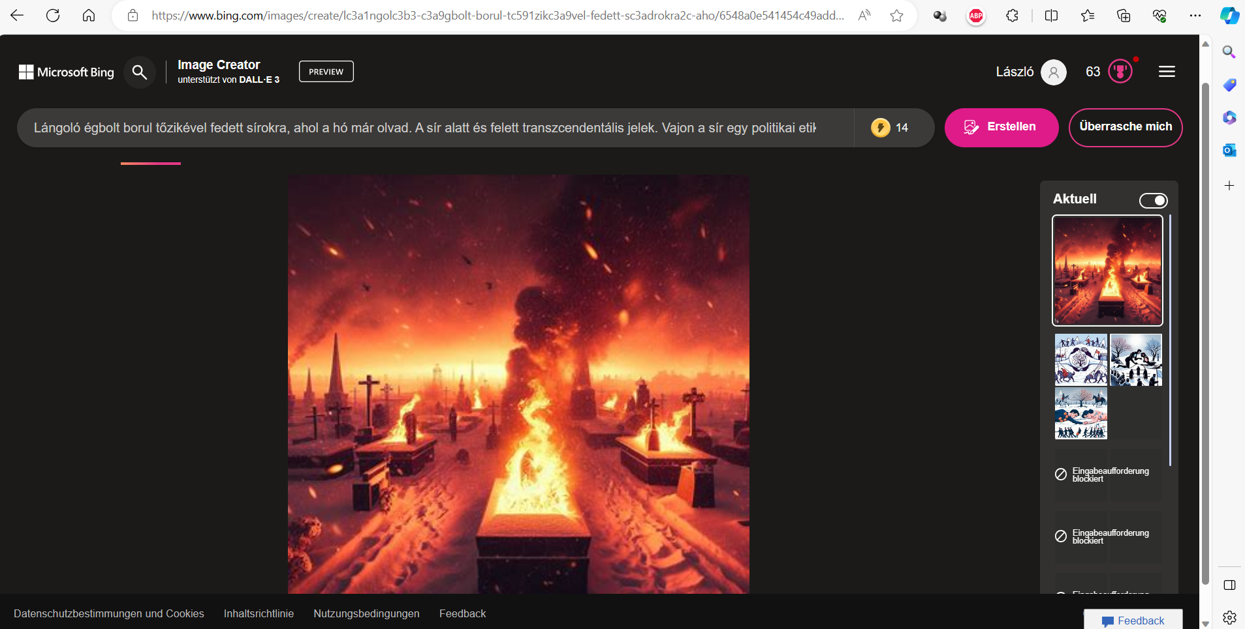
Emberi trigger: Lángoló égbolt borul tőzikével fedett sírokra, ahol a hó már olvad. A sír alatt és felett transzcendentális jelek. Vajon a sír egy politikai etikával foglalkozó személyt rejt?
Haiku#4
Input: Azázél? - rút rém! Azáleát, vért legel… (H)Azám! Miért félsz?
Output (nyers vers & talkai): Output (specifikus prompt & DALL-E3):
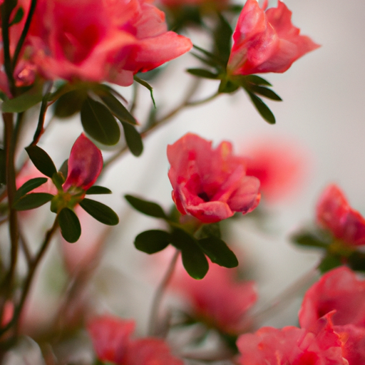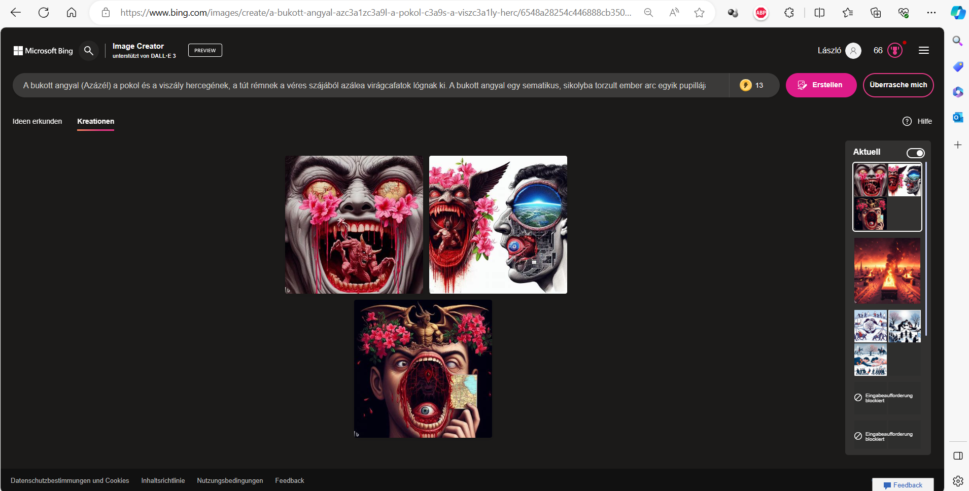
Emberi trigger: A bukott angyal (Azázél) a pokol és a viszály hercegének, a tút rémnek a véres szájából azálea virágcafatok lógnak ki. A bukott angyal egy sematikus, sikolyba torzult ember arc egyik pupilláján tükröződik vissza, a másik pupillán egy ország felülnézeti térképkörvonala sejlik fel.

Haiku#5
Input: Március 15. KÁosz KÁrpátja KÁrhozat koKÁrdája KÁprázat-kapu
Output (nyers vers & talkai): Output (specifikus prompt & DALL-E3):
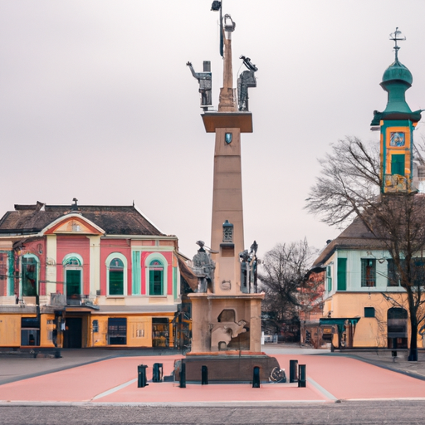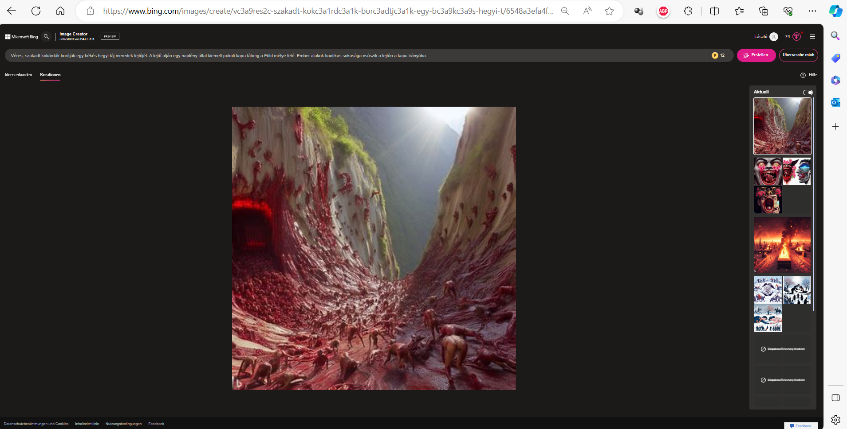
Emberi trigger: Véres, szakadt kokárdák borítják egy békés hegyi táj meredek lejtőjét. A lejtő alján egy napfény által kiemelt pokoli kapu tátong a Föld mélye felé. Ember alakok kaotikus sokasága csúszik a lejtőn a kapu irányába.

***

Melléklet - Az kombinatorikai kísérlet eredményei:
Ember1:
Milyen „E2”-vel jelölendő hosszú, képgenerálásra alkalmas szöveg illik az „E1”-jellel ellátott vershez A1&A2, B1&B2, C1&C2, D1&D2 szövegpárok mintázatai alapján, ha E1=” Szeretsz? Szavazzál! Tél! -не стреляй- Tavasszal? Választás! Vége?” E2=…???... ÉS A1= „Égj éj! - tőzike… temess… telet, Tetemet… Ivan Iljint? Ne?” A2 = „Lángoló égbolt borul tőzikével fedett sírokra, ahol a hó már olvad. A sír alatt és felett transzcendentális jelek. Vajon a sír egy politikai etikával foglalkozó személyt rejt?” ÉS B1 =” Azázél? - rút rém! Azáleát, vért legel… (H)Azám! Miért félsz? ” B2 = „A bukott angyal (Azázél) a pokol és a viszály hercegének, a tút rémnek a véres szájából azálea virágcafatok lógnak ki. A bukott angyal egy sematikus, sikolyba torzult ember arc egyik pupilláján tükröződik vissza, a másik pupillán egy ország felülnézeti térképkörvonala sejlik fel.” ÉS C1 =” Március 15. KÁosz KÁrpátja KÁrhozat koKÁrdája KÁprázat-kapu ” C2 = „Véres, szakadt kokárdák borítják egy békés hegyi táj meredek lejtőjét. A lejtő alján egy napfény által kiemelt pokoli kapu tátong a Föld mélye felé. Ember alakok kaotikus sokasága csúszik a lejtőn a kapu irányába.” ÉS D1 =” Olmezovnak Cseresznyevirág Csontmező meredélyén Csonka Messiás ” D2 = „Hosszú szakállú tudós hatalmasra tátott szájából a nyelvet borító csontmezőn bolyongó csonka messiás közeleg kezében egy cseresznyevirágba borult fénylő fa felé, melyről matematikai szimbólumok, számok hullanak a csontokra.”
Gépi átfogalmazások:
D1&D2: „A messiás hosszú szakállal, cseresznyevirágban, csontmező meredélyén áll. Az olmezovi tudósok összegyűltek körülötte, miközben a csontokra hulló matematikai szimbólumok körbefonják a fénylő fát.”
C1&C2: „A Kárpátokban egy kaotikus táj terül el, ahol a KÁosz és a KÁrhozat közötti KÁrpátokon átívelő KÁprázat-kapu található. A kaput véres, szakadt kokárdák borítják, miközben az emberek kaotikus csoportokban a kapu irányába csúsznak.”
B1&B2: „Az (H)Azám rémületétől reszketve közelít az elszakadt Azázél, míg a viszály hercegének, a pokol angyalának véres szájából azálea virágok lógnak ki. Az angyal sikolyba torzult arcán egy sematikus ember pupillája tükröződik, míg a másik pupillában egy ország térképének körvonala látszik.”
A1&A2: „A tőzike olvad a tél sírjain, míg a lángoló égbolt felett transzcendentális jelek jelennek meg. Vajon mit rejteget a sír, mely politikai etikával foglalkozó személy tetemét őrzi? Ivan Iljin vajon itt van?”
Egyik sem az „E2” megfelelő választása. Nem felelnek meg az adott „E1”-es vershez, amely a szerelemről és választásokról szól.
Ember2:
Úgy írj E2 helyére hosszú, képgenerálásra alkalmas szöveget E1 alapján, ahogy az előbb egyenként újrafogalmazásra kerültek A1&A2, B1&B2, C1&C2, D1&D2 szövegei!
Gép2:
A1&A2: „Szereted? Szavazz! Télen! - ne lőjj - Tavasszal? Válaszd! Vége?"
B1&B2: „Ez az érzés! Csúnya rém! Lépj végre, és vedd a vérét! Az istenem! Miért félsz?"
C1&C2: „Március 15. Káosz Kárpátjának átokkal borított kapuja."
D1&D2: „Olmezovban, a Cseresznyevirág Csontmező meredek lejtőjén áll a csonka Messiás.”
Ember3: E2 = ???

Melléklet2: hosszú értelmező szöveg
„2022 februárjában a magyar társadalom életét két meghatározó (egy belföldi és egy külföldi) politikai esemény érintette.
A belföldi az országgyűlési választási kampány magasabb fordulatra kapcsolása volt, mivel az egyéni választókerületi jelölteket legkésőbb február 25-én, a pártlistákat pedig február 26-ig lehetett bejelenteni; a külföldi pedig Oroszország katonai inváziója Ukrajna ellen, ami február 24-én indult meg.
A két intenzív esemény indulattal, félelemmel, egész emocionális cunamival borította el az emberi és társadalmi kapcsolatokat, ennek hatására született az első politológiai haiku s egyben egy új hibrid műfaj megalkotását is eredményezte.
Az eredeti haiku a japán költészet több mint ezer éves hagyományra visszatekintő ősi és rendkívül szigorú, alakilag kötött versformája, melynek az alábbi kritériumok adtak keretet: 17 szótagból épüljön fel, a modern, három soros verziónak megfelelően az első sor 5 szótagból, a második hét szótagból, míg az utolsó, az elsőhöz hasonlóan, 5 szótagból álljon. A tradicionális japán haiku mindig tartalmaz utalást az évszakra, amelyben keletkezett (kigo), szívesen használja az alliteráció költői eszközét és minden esetben csattanóval zárul.
A magyar haiku művészet egészen a 20. század első feléig nyúlik vissza és összekapcsolódik az epigramma műfajával, ami a japántól meglehetősen idegen. A politológiai haikut egyrészt koncentrált témaválasztása miatt tekinthetjük új műfajnak, amely betartja a klasszikus 17 szótagos versformát és hellyel-közzel a többi jellemzőt is, másrészt sajátosan hazai, magyar hangnem (fájdalom, komorság, irónia, reménykeresés) hatja át.
A 17 szótagba sűrített politológiai koncentrátum témája ugyanis az ember, aki nélkül nincs politika, politika nélkül viszont nincs emberi közösség - utópisztikus világában Platón (1984) ezért helyezi a szerelem mellé a tökéletes politikát, ami azonban már nem is csak emberi…
Az olvasó ebben a kötetben ötven politológiai haikun, ugyanennyi illusztráción, valamint ötszáz mondaton keresztül ismerkedhet meg a politika, a közösséggel való együttlélegzés egy sajátos megközelítésével és egyben az új hibrid műfajjal, amelyben, csakúgy mint a könyv egészében, végig kéz a kézben jár a művészet és a tudomány.
Az egyes haikukhoz illesztett 10-10 mondat segítségével a kötet egy spirituális utazásra is meghívja az olvasót, érdekes módon olyan tájakra, ahol talán csak kevesek keresik a lélek felemelkedésének útjait: a politika kesze-kusza, átláthatatlan útjaira ősidőktől a jövőig, a magyar és a nemzetközi események tükrében.”

